EMEFEI _______________________________________________
NOME:____________________________________________
PROFESSOR:______________________________ANO: 1°ANO
LEIA E COPIE NO CADERNO

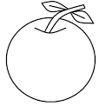  LARANJA  LA- LE- LI - LO -LU –LÃO  LEÃO BOLA  LULA BALA  LUA AULA  LÃ LEITE  LOJA LIGA  BULE ALÔ  FILA LULU  FALA LAGOA  LEIA GALO  ALUNO BULA  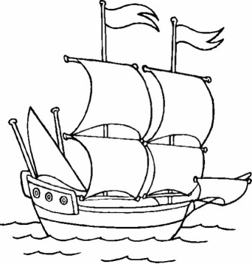  NAVIO  NA - NE- NI -NO -NU- NÃO  NÃO BANANA  ANÃO MENINA  JANELA CANA  ALUNO CANUDO  BONECA NAVIO  ALUNA NOVE  NEVE NOVELA  ALINE NADA  CANO NUCA | 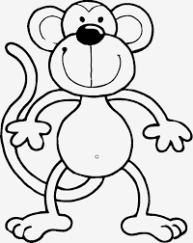  MACACO  MA - ME - MI - MO - MU- MÃO  MEIA MICO  MEDO MOEDA  MÃE MOLA  AMIGO MULA  MALA LIMÃO  MAMÃO MACACO  MELADO MODA  MÃO MIAU  MOLE CAMILA MAMÃE MALA  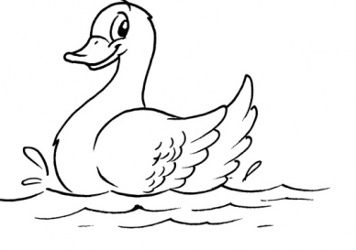  PATO  PA- PE-PI - PO - PU -PÃO  PATO PIPOCA  PIPA PULO  PAPO PIANO  PAPA PAI  PIADA PIÃO  PIA PÉ  PÁ APELIDO  PATATI PATATÁ

